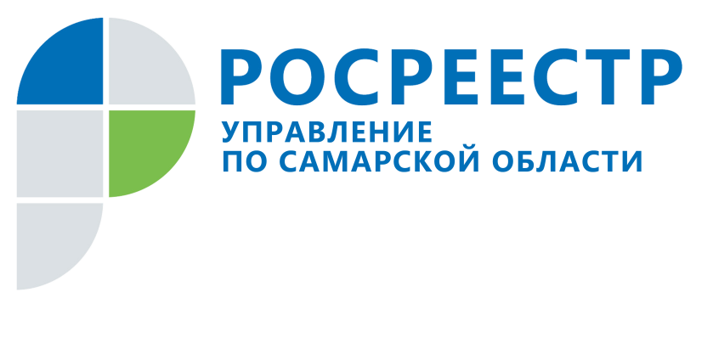
АНОНС
18 июля 2019
Прямая линия о регистрации жилой недвижимости
и регистрации ипотеки
Первого августа с 10.30 до 11.30 Управление Росреестра по Самарской области проведет «прямую линию». Начальник отдела регистрации ипотеки Аделаида Викторовна Гук ответит на вопросы жителей Самарского региона о регистрации квартир и жилых домов, а также о регистрации ипотеки и снятии обременения по ипотеке.
Звоните и задавайте вопросы по телефону (846) 33-22-555.

Контакты для СМИ:
Ольга Никитина, помощник руководителя Управления Росреестра
(846) 33-22-555, 8 927 690 73 51, pr.samara@mail.ru

